**国际关系学院教学名师评选工作圆满结束**

来源：教务处

为贯彻《国家中长期教育改革和发展规划纲要（2010–2020）》，配合北京市和国家级教学名师评选，实施《国际关系学院“十二五”教育事业发展规划》，提升我校教学质量，表彰坚持党的教育方针，长期从事本科、研究生教学，特别是基础课教学，注重教学改革与实践，教学效果突出的教师，依照《国际关系学院教学名师评选奖励办法》文件精神，经校领导批准，本学期我校于3月到4月期间开展了“2012年国际关系学院教学名师”评选工作。

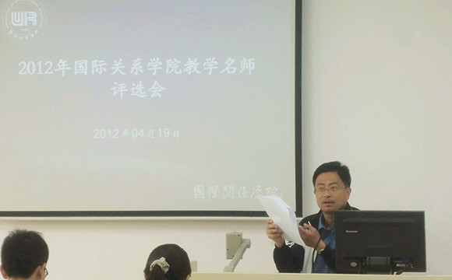

郭惠民副院长主持评选会

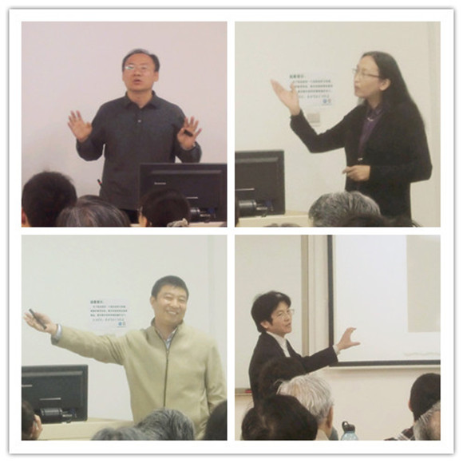

现场教学演示

此次评选活动分为自愿报名、初审、正式比赛、比赛结果公示等四个阶段。经初审，7位申请人中有4位教授进入4月19日的正式比赛。19日上午10点，“2012年国际关系学院教学名师评选会”顺利举行。比赛期间，4位候选人按照报名顺序依次进行了15分钟的现场教学演示。在演示过程中，各位教授发挥各自特长，或娓娓道来，从容不迫；或妙语连珠，声情并茂。自然大方的教学仪态，风趣幽默的教学语言都体现了国关教师的风采。比赛的现场不断响起阵阵掌声。最后，由教学评委、教学督导以及来自各系的学生代表组成的评委会通过投票评选出2012年国际关系学院教学名师3名，分别是李文良、王文华、朱红勤（按姓氏拼音排序）。4月27日，经内网公示5个工作日后，评选结果正式生效。

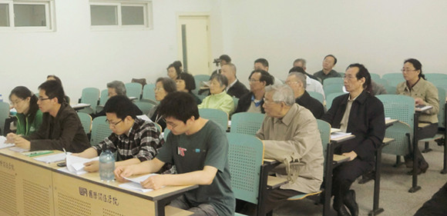

评委认真听取现场教学演示

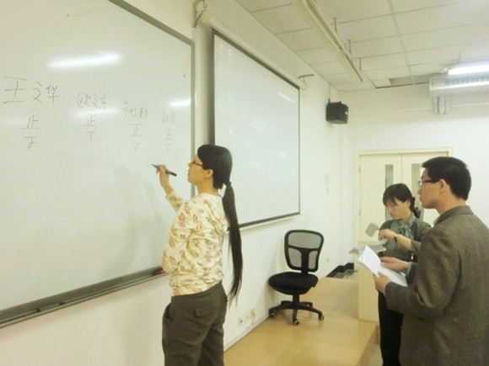

现场计票

在此次评选活动中，各位教授都显示出了高超的教学才能，为我校广大教师，特别是青年教师做出了榜样，从而进一步促进我校师资队伍建设。